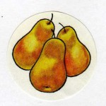
Уважаемые родители!
С организацией питания в нашем детском саду Вы можете ознакомиться на этой страничке.



ОРГАНИЗАЦИЯ ПИТАНИЯ ДЕТЕЙ В МБДОУ №93 «Ласточка»

Питание – один из важных факторов, обеспечивающих нормальное течение процессов роста, физического и нервно – психического развития ребенка. Ухудшение качества питания приводит к снижению уровня защитно-приспособительных механизмов детского организма и возможному увеличению аллергических реакций, способствует росту болезней органов пищеварения. Поэтому именно качеству питания в нашем детском саду уделяется повышенное внимание.
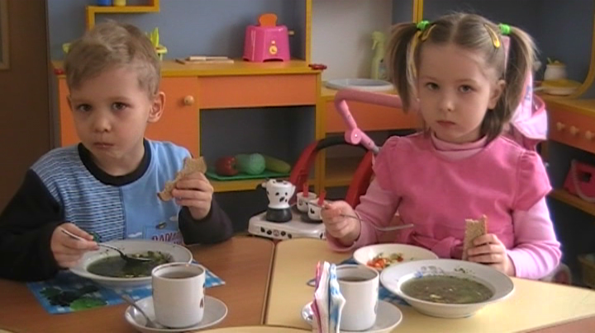

Основными принципами организации питания в нашем учреждении являются:
* Соответствие энергетической ценности рациона энергозатратам ребенка.
* Сбалансированность в рационе всех заменимых и незаменимых пищевых веществ.
* Максимальное разнообразие продуктов и блюд, обеспечивающих сбалансированность рациона.
* Правильная технологическая и кулинарная обработка продуктов, направленная на сохранность их исходной пищевой ценности, а также высокие вкусовые качества блюд.
* Оптимальный режим питания, обстановка, формирующая у детей навыки культуры приема пищи.
* Соблюдение гигиенических требования к питанию (безопасность питания).
Количество приемов пищи в нашем детском саду – 5.
Завтрак – макароны отварные с овощами, суп молочный с пшеном, с гречневой крупой, «Геркулес», «Дружба», плов с изюмом. Каши молочные: пшеничная, рисовая, манная, ячневая. В качестве напитка - чай с сахаром, какао с молоком, кофейный напиток. Бутерброд масло с сыром.
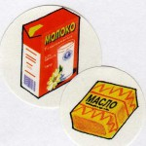
2-ой завтрак - с 9.00 до 10.00 детям подают соки, кефир, ряженка, простокваша.
.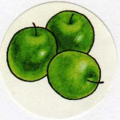
Обед – салат «Метелка», «Аппетитный», «Здоровье», «Бурячок», «Зайка», винегрет овощной. Первое горячее блюдо: борщ из свежий капустысуп картофельный с рыбными консервами, суп-пюре из птицы,рассольник. Суп с лапшой домашней, суп из овощей с мясными фрикадельками со сметаной. Второе блюдо – мякоть птицы тушеная в соусе, зразы мясные, поджарка из говядины, толченики рыбные, фрикадельки «Особые», гуляш из говядины. Гарнир: рис отварной, капуста тушенная, картофельное пюре, каша перловая, ячневая, вязкая, рагу овощное, макароны отварное, пюре «Рыжик». Третье блюдо – компот из свежемороженных ягод (черника, клюква, черная смородина), свежих фруктов, сухофруктов, кисель из натуральных ягод.

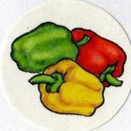

Полдник молоко кипяченое с выпечкой собственного производства (ватрушка с творогом, оладье, блины), печеньем.
Ужин: десерт фруктовый (яблоки, бананы, апельсины, мандарины, груши). Салаты, блюдо из рыбы, творога, рагу из овощей, омлет. Чай с сахаром с лимоном.



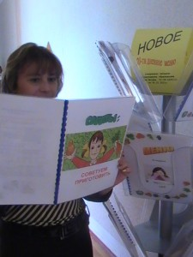

Пищевые продукты, поступающие в детский сад, имеют документы, подтверждающие их происхождение, качество и безопасность; хранятся в с соблюдением требований СаНПин и товарного соседства.

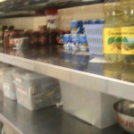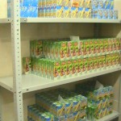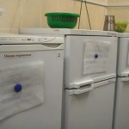

Устройство, оборудование, содержание пищеблока детского сада соответствует санитарным правилам к организации детского общественного питания. Пищеблок оснащен всем необходимым технологическим и холодильным оборудованием, производственным инвентарем, кухонной посудой.
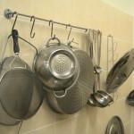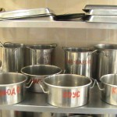

Все блюда — собственного производства; готовятся в соответствии с технологическими картами, санитарными нормами.

